

Klimatiltak på gårdsnivå

- 15.10.2024 | - Rådhuset på Fauske
Signe Pedersen  Ingrid Roaldsen | signe.pedersen@statsforvalteren.no  Ingrid.roaldsen@statsforvalteren.no

10. oktober
11.30 | Velkommen
11.45 | Hvorfor bør landbruket bry seg om klima?  Richard Skagen
12.15 | Lunsjpause
13.00 | Klimaarbeid i landbruket  Norsk landbruksrådgivning og TINE informerer om status på klimaarbeid i Nordland, og hvordan klimarådgivning og klimakalkulatoren brukes i praksis - Hvilke fordeler fører det med seg?
13.15 | Klimatiltak i fjøset  TINE informerer om metanhemmere og hvilke tiltak i fjøset som kan gi økonomisk gevinst.
13.45 | Pause
14.00 | Hvordan slår myrjord ut i klimakalkulatoren?  Norsk landbruksrådgivning informerer om hvordan klimatiltak i planteproduksjonen kan gi en økonomisk gevinst.
14.30 | Avslutning for dagen

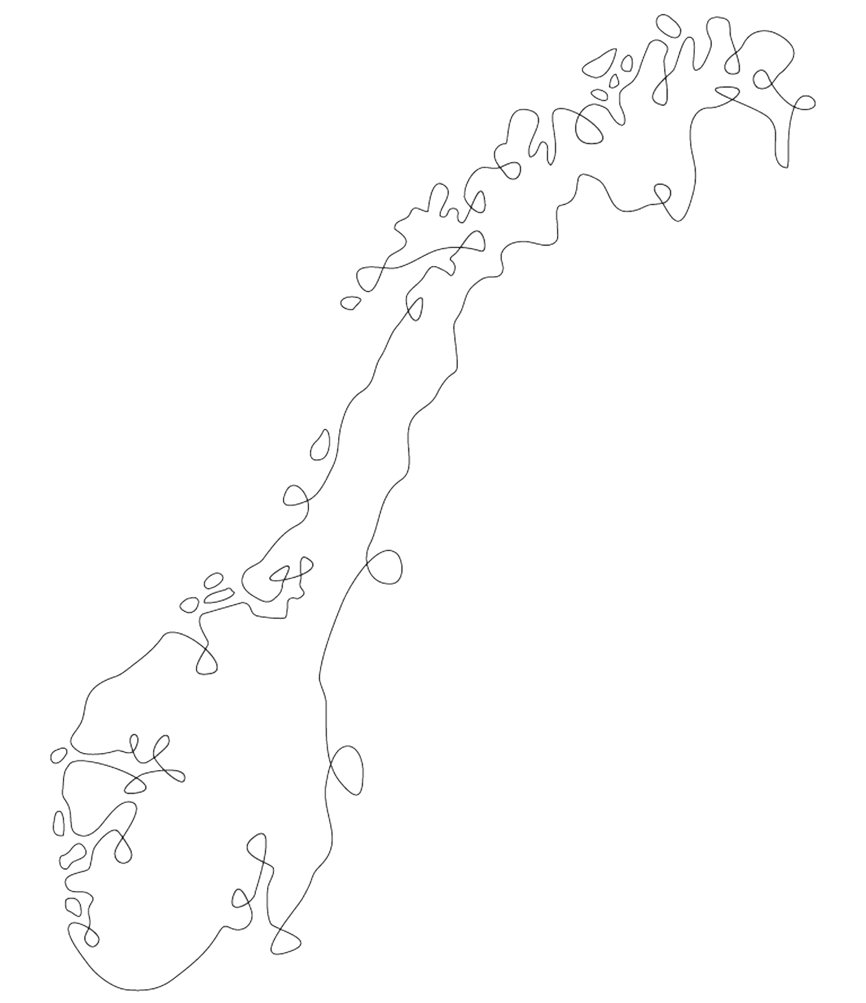
STATSFORVALTEREN I NORDLAND
Byporten, Fridtjof Nansens vei 11, Pb 1405, 8002 Bodø || sfnopost@statsforvalteren.no || www.statsforvalteren.no/nordland

